GAZİ EĞİTİM FAKÜLTESİ
GÖRME ENGELLİLER EĞİTİMİ ANABİLİM DALI
2019–2020 EĞİTİM ÖĞRETİM YILI I. YARIYIL FİNAL PROGRAMI

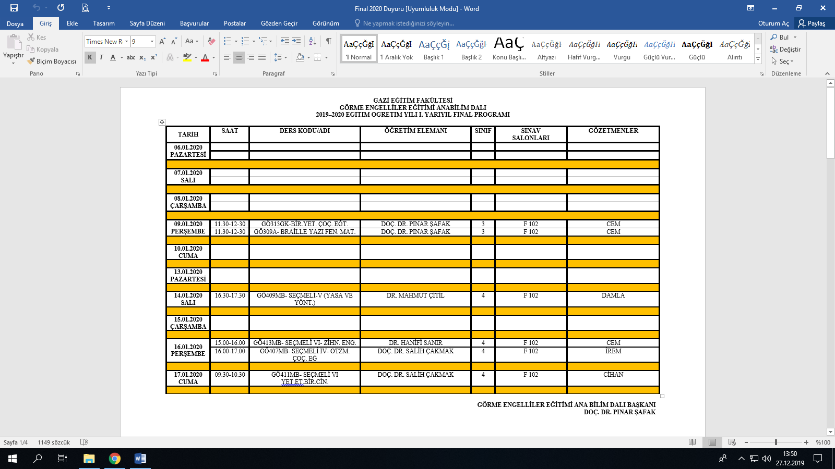
GÖRME ENGELLİLER EĞİTİMİ ANA BİLİM DALI BAŞKANI
DOÇ. DR. PINAR ŞAFAK

